Gruppo III anno di catechesi

LA GIOIA di STARE CON GESU’
Ascoltare, riconoscere e annunciare Gesù

Obiettivi dell’incontro:

- riconoscere Gesù Risorto nell’Eucaristia e gioire della sua presenza;
- percepire il Signore come compagno per il cammino;
- valorizzare ed apprezzare l’ascolto del Vangelo e della Sacra Scrittura in genere, come esperienza di ascolto di Dio che parla;
- porsi nella prospettiva della gioia, il sentimento che accompagna l’esperienza di Cristo, risposta al desiderio di bellezza e di verità che abita il cuore dell’uomo.

Brano biblico di riferimento: Lc 24, 13-35
Ed ecco in quello stesso giorno due di loro erano in cammino per un villaggio distante circa sette miglia da Gerusalemme, di nome Emmaus, e conversavano di tutto quello che era accaduto. Mentre discorrevano e discutevano insieme, Gesù in persona si accostò e camminava con loro. Ma i loro occhi erano incapaci di riconoscerlo. Ed egli disse loro: «Che sono questi discorsi che state facendo fra voi durante il cammino?». Si fermarono, col volto triste; uno di loro, di nome Clèopa, gli disse: «Tu solo sei così forestiero in Gerusalemme da non sapere ciò che vi è accaduto in questi giorni?». Domandò: «Che cosa?». Gli risposero: «Tutto ciò che riguarda Gesù Nazareno, che fu profeta potente in opere e in parole, davanti a Dio e a tutto il popolo; come i sommi sacerdoti e i nostri capi lo hanno consegnato per farlo condannare a morte e poi l'hanno crocifisso. Noi speravamo che fosse lui a liberare Israele; con tutto ciò son passati tre giorni da quando queste cose sono accadute. Ma alcune donne, delle nostre, ci hanno sconvolti; recatesi al mattino al sepolcro e non avendo trovato il suo corpo, son venute a dirci di aver avuto anche una visione di angeli, i quali affermano che egli è vivo. Alcuni dei nostri sono andati al sepolcro e hanno trovato come avevan detto le donne, ma lui non l'hanno visto».
Ed egli disse loro: «Sciocchi e tardi di cuore nel credere alla parola dei profeti! Non bisognava che il Cristo sopportasse queste sofferenze per entrare nella sua gloria?». E cominciando da Mosè e da tutti i profeti spiegò loro in tutte le Scritture ciò che si riferiva a lui. Quando furon vicini al villaggio dove erano diretti, egli fece come se dovesse andare più lontano. Ma essi insistettero: «Resta con noi perché si fa sera e il giorno gia volge al declino». Egli entrò per rimanere con loro. Quando fu a tavola con loro, prese il pane, disse la benedizione, lo spezzò e lo diede loro. Allora si aprirono loro gli occhi e lo riconobbero. Ma lui sparì dalla loro vista. Ed essi si dissero l'un l'altro: «Non ci ardeva forse il cuore nel petto mentre conversava con noi lungo il cammino, quando ci spiegava le Scritture?». E partirono senz'indugio e fecero ritorno a Gerusalemme, dove trovarono riuniti gli Undici e gli altri che erano con loro, i quali dicevano: «Davvero il Signore è risorto ed è apparso a Simone». Essi poi riferirono ciò che era accaduto lungo la via e come l'avevano riconosciuto nello spezzare il pane.

SPUNTI CATECHETICI
- al centro dell’episodio si trova l’evento pasquale. Esso è presentato in tutta la sua portata, talmente alta che i due discepoli non hanno compreso e manifestano tutta la loro delusione. Gesù è presentato come “profeta potente”, espressione che denota certamente un’altissima considerazione per la sua persona e la sua missione, ma una non completa comprensione della sua identità di Salvatore, morto e risorto;
- a restituire la verità alla percezione (parziale ed incompleta dei due discepoli) c’è la testimonianza delle donne che, di buon mattino, si sono recate al sepolcro. La portata della loro esperienza è enorme (le parole delle donne hanno “sconvolto” i due). Il Cristo è vivo, dal momento che è risorto;
- la testimonianza maschile non fa che validare e rafforzare le parole delle donne, tanto che – alla fine del brano – è possibile affermare che il Signore “è veramente risorto”;
- subito dopo l’evento della risurrezione, il testo presenta il sedersi a tavola dei due discepoli, in compagnia del Signore stesso che, tuttavia, non si è ancora mostrato ai loro occhi. Al centro si trova lo spezzare il pane, vale a dire la presenza viva e reale del Signore Gesù Risorto, sotto le specie del pane e del vino. Ciò che l’autore sacro vuole farci notare è proprio la presenza del Risorto;
- i due discepoli diventano capaci di riconoscerlo proprio in questo momento, proprio come ciascuno di noi – oggi – può fare esperienza del Risorto, vivendo con consapevolezza e con fede la celebrazione eucaristica;
- l’incontro con il Signore Gesù – vivo, risorto, presente nell’Eucaristia – non può che fare ardere il cuore nel petto: come non gioire di fronte ad un Dio che si fa talmente vicino da spiegarci le Scritture e da rimanere con noi ogni giorno, sotto i segni umilissimi, ma umanissimi del pane e del vino?

N.B. Il testo è davvero efficace per richiamare ai ragazzi la verità della presenza reale di Cristo nell’Eucaristia e per indurli a rendersi conto che ogni celebrazione eucaristica è veramente incontro con il Signore che dona se stesso per noi. Non dobbiamo avere paura di parlare dell’Eucaristia come sacrificio.

ORGANIZZAZIONE dell’INCONTRO

L’incontro sarà giocato prevalentemente sulle modalità narrativa e osservativa. I ragazzi saranno messi in grado di accostare le figure dei due discepoli di Emmaus, cercando di condividerne le emozioni (il palpitare del cuore) e di comprenderne lo stupore.

Fasi dell’incontro
Prima parte – a gruppo unito
- dopo aver salutato i ragazzi, il catechista introduce il lavoro, specificando che l’incontro chiederà la capacità di immedesimarsi in due personaggi in cammino. Essi ci sono vicini: come noi hanno bisogno di comprendere; come noi stanno compiendo un percorso; come noi desiderano la gioia…..;
- il catechista legge il brano.

Seconda parte – a gruppi divisi
Il catechista:
- invita i ragazzi ad esprimere quali erano – a loro parere – i sentimenti dei due discepoli, sulla base della narrazione evangelica;
- pone particolare enfasi sull’espressione: Non ci ardeva forse il cuore nel petto?
- Invita i ragazzi ad interrogarsi sui motivi della gioia intensa dei due discepoli, dopo che riconoscono Gesù allo spezzare del pane;
- raccogliendo gli interventi dei ragazzi – ed orientandoli, scrive alcune espressioni chiave che costituiscono i motivi della gioia dei due discepoli. Dovrebbero uscire espressioni simili alle seguenti:
  - sono felici perché:
    - hanno ritrovato Gesù
    - hanno capito che Egli non li ha abbandonati
    - hanno capito che Egli li ama
    - hanno capito che Egli è vivo
    - sanno che è presente – vivo e risorto – nell’Eucaristia
    - anche loro lo amavano
    - ……..

Terza parte – a gruppo unico
Sarà incentrata sulla rappresentazione caravaggesca della Cena in Emmaus di Brera.

I DISCEPOLI di EMMAUS
Ed ecco in quello stesso giorno due di loro erano in cammino per un villaggio distante circa sette miglia da Gerusalemme, di nome Emmaus, e conversavano di tutto quello che era accaduto. Mentre discorrevano e discutevano insieme, Gesù in persona si accostò e camminava con loro. Ma i loro occhi erano incapaci di riconoscerlo.
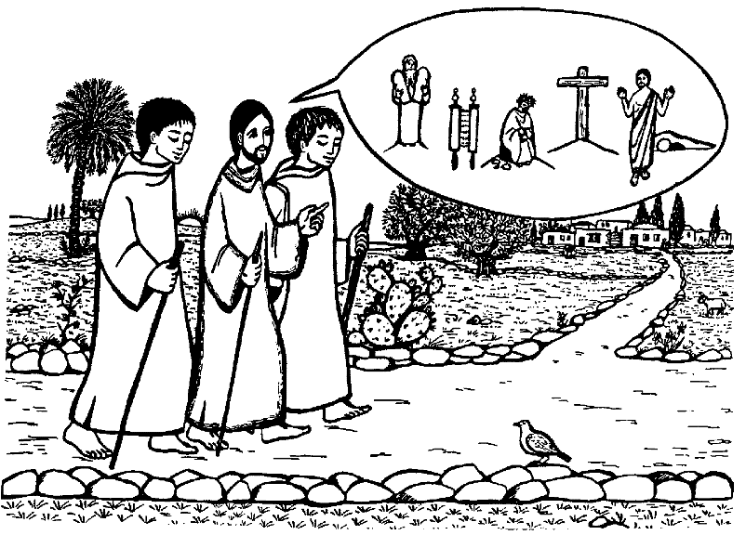
Ed egli disse loro: «Che sono questi discorsi che state facendo fra voi durante il cammino?». Si fermarono, col volto triste; uno di loro, di nome Clèopa, gli disse: «Tu solo sei così forestiero in Gerusalemme da non sapere ciò che vi è accaduto in questi giorni?». Domandò: «Che cosa?». Gli risposero: «Tutto ciò che riguarda Gesù Nazareno, che fu profeta potente in opere e in parole, davanti a Dio e a tutto il popolo; come i sommi sacerdoti e i nostri capi lo hanno consegnato per farlo condannare a morte e poi l'hanno crocifisso. Noi speravamo che fosse lui a liberare Israele; con tutto ciò son passati tre giorni da quando queste cose sono accadute. Ma alcune donne, delle nostre, ci hanno sconvolti; recatesi al mattino al sepolcro e non avendo trovato il suo corpo, son venute a dirci di aver avuto anche una visione di angeli, i quali affermano che egli è vivo. Alcuni dei nostri sono andati al sepolcro e hanno trovato come avevan detto le donne, ma lui non l'hanno visto».
Ed egli disse loro: «Sciocchi e tardi di cuore nel credere alla parola dei profeti! Non bisognava che il Cristo sopportasse queste sofferenze per entrare nella sua gloria?». E cominciando da Mosè e da tutti i profeti spiegò loro in tutte le Scritture ciò che si riferiva a lui. Quando furon vicini al villaggio dove erano diretti, egli fece come se dovesse andare più lontano. Ma essi insistettero: «Resta con noi perché si fa sera e il giorno gia volge al declino». Egli entrò per rimanere con loro.
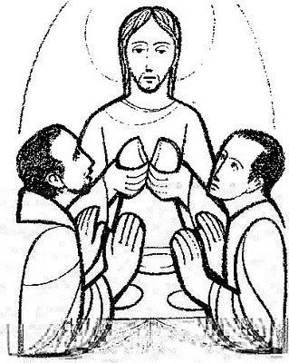
Quando fu a tavola con loro, prese il pane, disse la benedizione, lo spezzò e lo diede loro. Allora si aprirono loro gli occhi e lo riconobbero. Ma lui sparì dalla loro vista. Ed essi si dissero l'un l'altro: «Non ci ardeva forse il cuore nel petto mentre conversava con noi lungo il cammino, quando ci spiegava le Scritture?». E partirono senz'indugio e fecero ritorno a Gerusalemme, dove trovarono riuniti gli Undici e gli altri che erano con loro, i quali dicevano: «Davvero il Signore è risorto ed è apparso a Simone». Essi poi riferirono ciò che era accaduto lungo la via e come l'avevano riconosciuto nello spezzare il pane.

